الجمهورية الجزائرية الديمقراطية الشعبية
وزارة التربية الوطنية مديرية التربية لولاية المدية
اختبار الفصل الثالث
في مادة العلوم الفيزيائية و التكنولوجيا
الاثنين 19 ماي 2025 المدة: ساعة و نصف
متوسطة عبد الحميد بن باديس -تمزقيدة. السنة الثانية متوسط

التمرين الأول:
في عمل مخبري قدم الأستاذ للتلاميذ عدة مغانط مختلفة الاشكال كما هو مبين في الوثيقة:
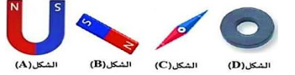
- سم كل شكل من أشكال المغانط.
الشكل | A | B | C | D
الاسم
- وماذا يمثل الرمزين N و S في كل مغناطيس؟
- ماذا تسمى المنطقة المحيطة بالمغناطيس؟ و كيف يتم الكشف عنها.
- ارسم خطوط الحقل المغناطسي على المغناطيس الشكل (A).
التمرين الثاني:
نعتبر 3 قضبان مغناطيسية حيث : وضع على الأول الحرفين (A.B) والثاني (C.D) والثالث. (E.F)
- اذا كان A قطب جنوبي عين باقي الاقطاب:
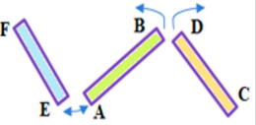
A | B | C | D | E | F
جنوبي | ........ | ........ | ........ | ........ | .........
- اكمل الجدول التالي:
 | A | B
C | ..................... | .....................
D | ..................... | يتنافران
E | يتجاذبان | .....................
F | ..................... | .....................

نقرب مغناطيس (A.B) من المواد التالية: مسطرة بلاستيكية – مسامير – خاتم فضة – عود كبريت – مدور حديدي –
قطعة نقدية 5DA..
- صنف هذه المواد حسب الجدول التالي:

مواد يجذبها المغناطيس | مواد لا يجذبها المغناطيس

- كيف نسمي المواد التي يجذبها المغناطيس؟ و كيف نسمي المواد التي لا يجذبها المغناطيس؟

الوضعية الادماجية:
قام تلميذ يدرس سنة ثانية متوسط بالتجربة عند دراستهم للحقل المغناطيسي وعلاقته بالتيار الكهربائي كما هو موضح الشكل ومن خلال معرفتك لهذه التجربة وسبق لك تعرفت عليها .
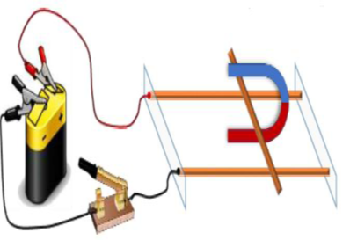

- صف ماذا يحدث عند غلق القاطعة (عند مرور تيار)؟ ما اسم هذه التجربة ؟ .
- كيف نجعل السلك النحاسي يتحرك في الاتجاه المعاكس (أذكر طريقتين)؟
- ماهي القوة التي قامت بتحريك السلك ؟ وكيف نشأت ؟
- من خلال هذه التجربة فسر كيف يمكن صنع محرك كهربائي؟

الاجابة النموذجية للاختبار الثالث في مادة العلوم الفيزيائية والتكنولوجيا لسنة الثانية متوسط.
عناصر الإجابة | العلامة
 | مجزأة | كاملة
التمرين الأول: (6 نقاط)  - أسماء المغانط:  الشكل A B C D  الاسم مغناطيس حرف .U مغناطيس مستقيم. ابرة مغناطسية مغناطيس حلقي.  - يمثل الرمز N: القطب الشمالي للمغناطيس  و الرمز S: القطب الجنوبي للمغناطيس.  - المنطقة المحيطة بالمغناطيس تسمى الحقل المغناطسي, و نكشف عنها بإبرة مغناطسية.  - الحقل المغناطسي لمغناطيس حرف U:  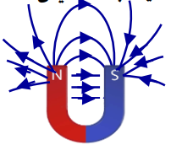 | 0.5×4  0.5  0.5  1+0.5  1.5 | 2  1  1.5  1.5
التمرين الثاني: (6 نقاط)  - تعيين الأقطاب:  A B C D E F  جنوبي شمالي جنوبي شمالي شمالي جنوبي  - الجدول:  A B  C يتنافران يتجاذبان  D يتجاذبان يتنافران  E يتجاذبان يتنافران  F يتنافران يتجاذبان  - تصنيف المواد:  مواد يجذبها المغناطيس مواد لا يجذبها المغناطيس  مسامير مدور حديدي قطعة نقدية 5DA مسطرة بلاستيكية خاتم فضة عود كبريت  - المواد التي يجذبها المغناطيس تسمى مواد مغناطسية.  و المواد التي لا يجذبها المغناطيس مواد لامغناطسية. | 0.25×6  0.25×6  0.25×6  0.75  0.75 | 1.5  1.5  1.5  1.5
الوضعية الادماجية:
- عند غلق القاطعة يمر التيار الكهربائي و نلاحظ تحرك السلك النحاسي, و تسمى بتجربة لابلاص.
- لتحريك المغناطيس في الاتجاه المعاكس نقل الاسلاك في البطارية, أو نقلب المغناطيس شكل حرف U .
- تحرك السلك بفعل قوة حقل المغناطسي للمغناطيس و الحقل المغناطسي الناتج عن تيار كهربائي فتحدث ظاهر التجاذب و التنافر.
- يمكن صنع محرك كهربائي بواسطة مغناطيس و وشيعة عندما يمر فيها تيار كهربائي مستمر تقوم بالدوران.

شبكة تقويم الوضعية الإدماجية.
المعايير | السؤال | المؤشرات | العلامة
 |  |  | المجزأة | المجموع
الوجاهة | س1  س2  س3  س4 | - يصف ماذا يحدث  - يذكر كيفية تحرك السلك في الاتجاه المعاكس  - يفسر القوة التي تحرك السلك.  - يشرح طريقة صنع المحرك الكهربائي | 0.25  0.25  0.25  0.25 | 1
الاستعمال السليم لأدوات المادة | س1  س2  س3  س4 | - عند غلق القاطعة يمر التيار الكهربائي و نلاحظ تحرك السلك النحاسي, و تسمى بتجربة لابلاص.  - لتحريك المغناطيس في الاتجاه المعاكس نقل الاسلاك في البطارية, أو نقلب المغناطيس شكل حرف U .  - تحرك السلك بفعل قوة حقل المغناطسي للمغناطيس و الحقل المغناطسي الناتج عن تيار كهربائي فتحدث ظاهر التجاذب و التنافر.  - يمكن صنع محرك كهربائي بواسطة مغناطسي و وشيعة عندما يمر فيها تيار كهربائي مستمر تقوم بالدوران. | 0.75  0.75  0.75  0.75  0.75  0.5  0.75  0.5 | 5.5
انسجام الاجابة | كل  الأسئلة | - التسلسل المنطقي للأفكار.  - التعبير بلغة علمية سليمة. | 0.25  0.25 | 0.5
الاتقان | كل  الأسئلة | - تنظيم الورقة وقلة التشطيبات.  - تنظيم الاجابة. | 0.5  0.5 | 1

